Ссылка для голосования https://isib.myopenugra.ru/compete/regional/view/?id=557368

Памятка по голосованию.

Пройдите по ссылке - появится следующее:

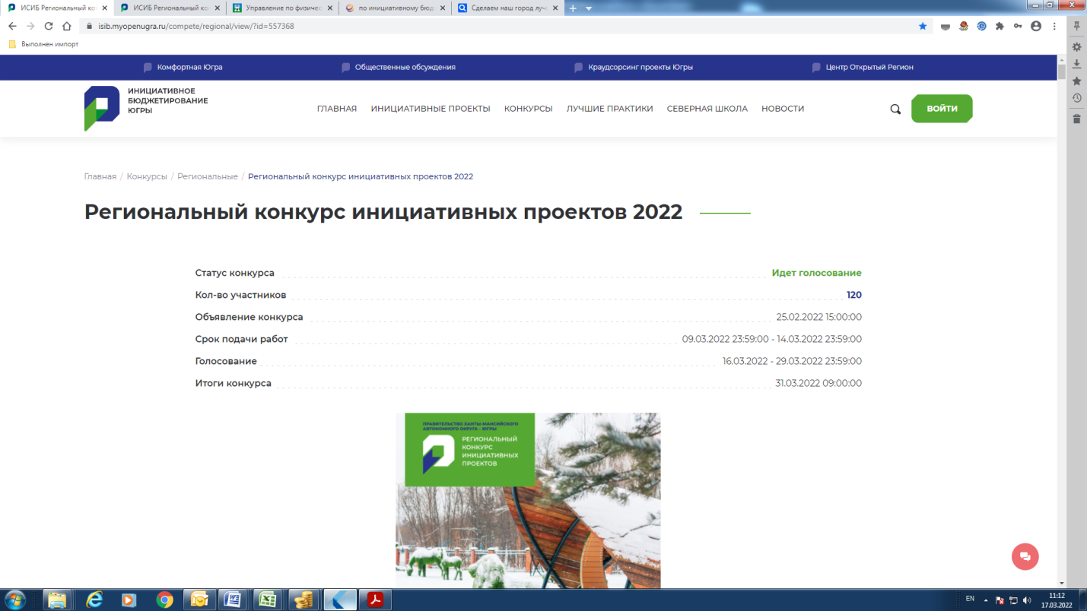

Спуститься вниз страницы в «Участниках конкурса» выбрать муниципальное образование – УРАЙ

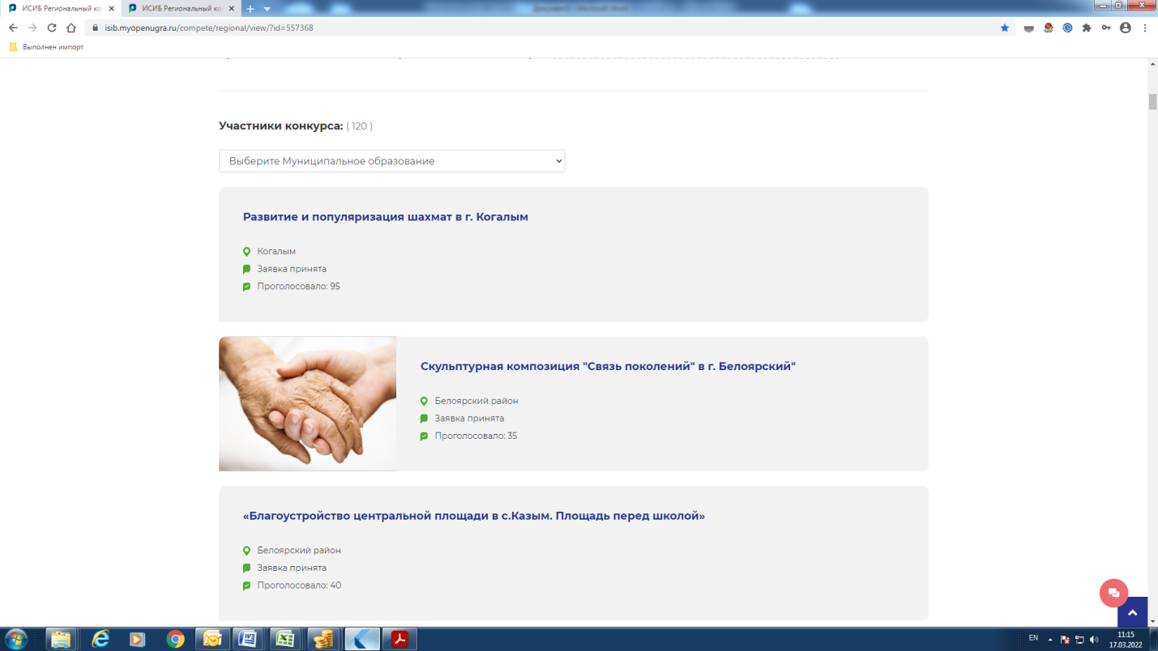
Выбираем Урай:
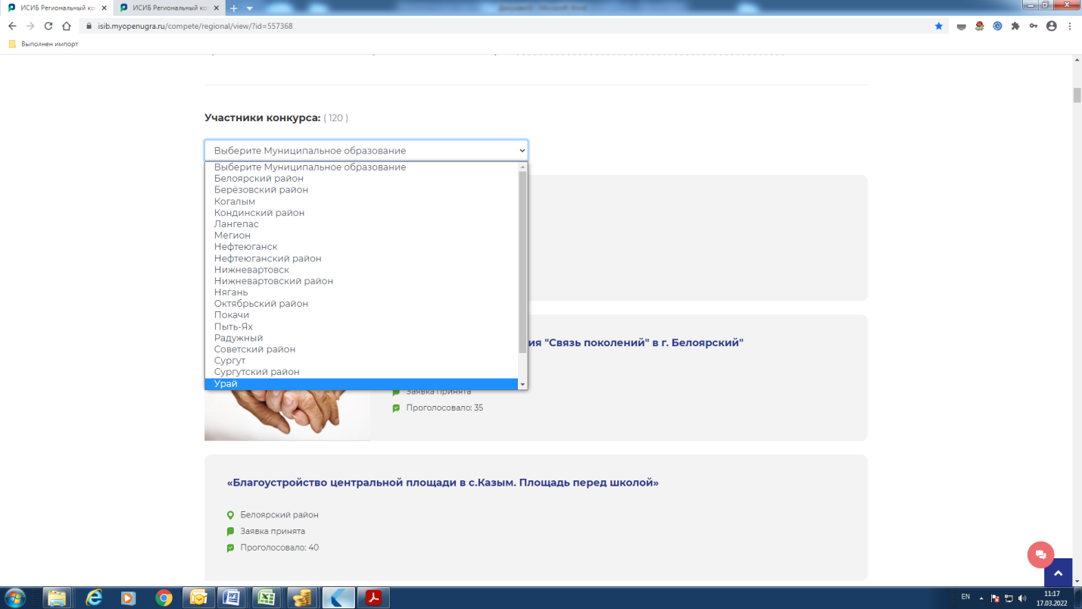

Появятся все 10 заявок:

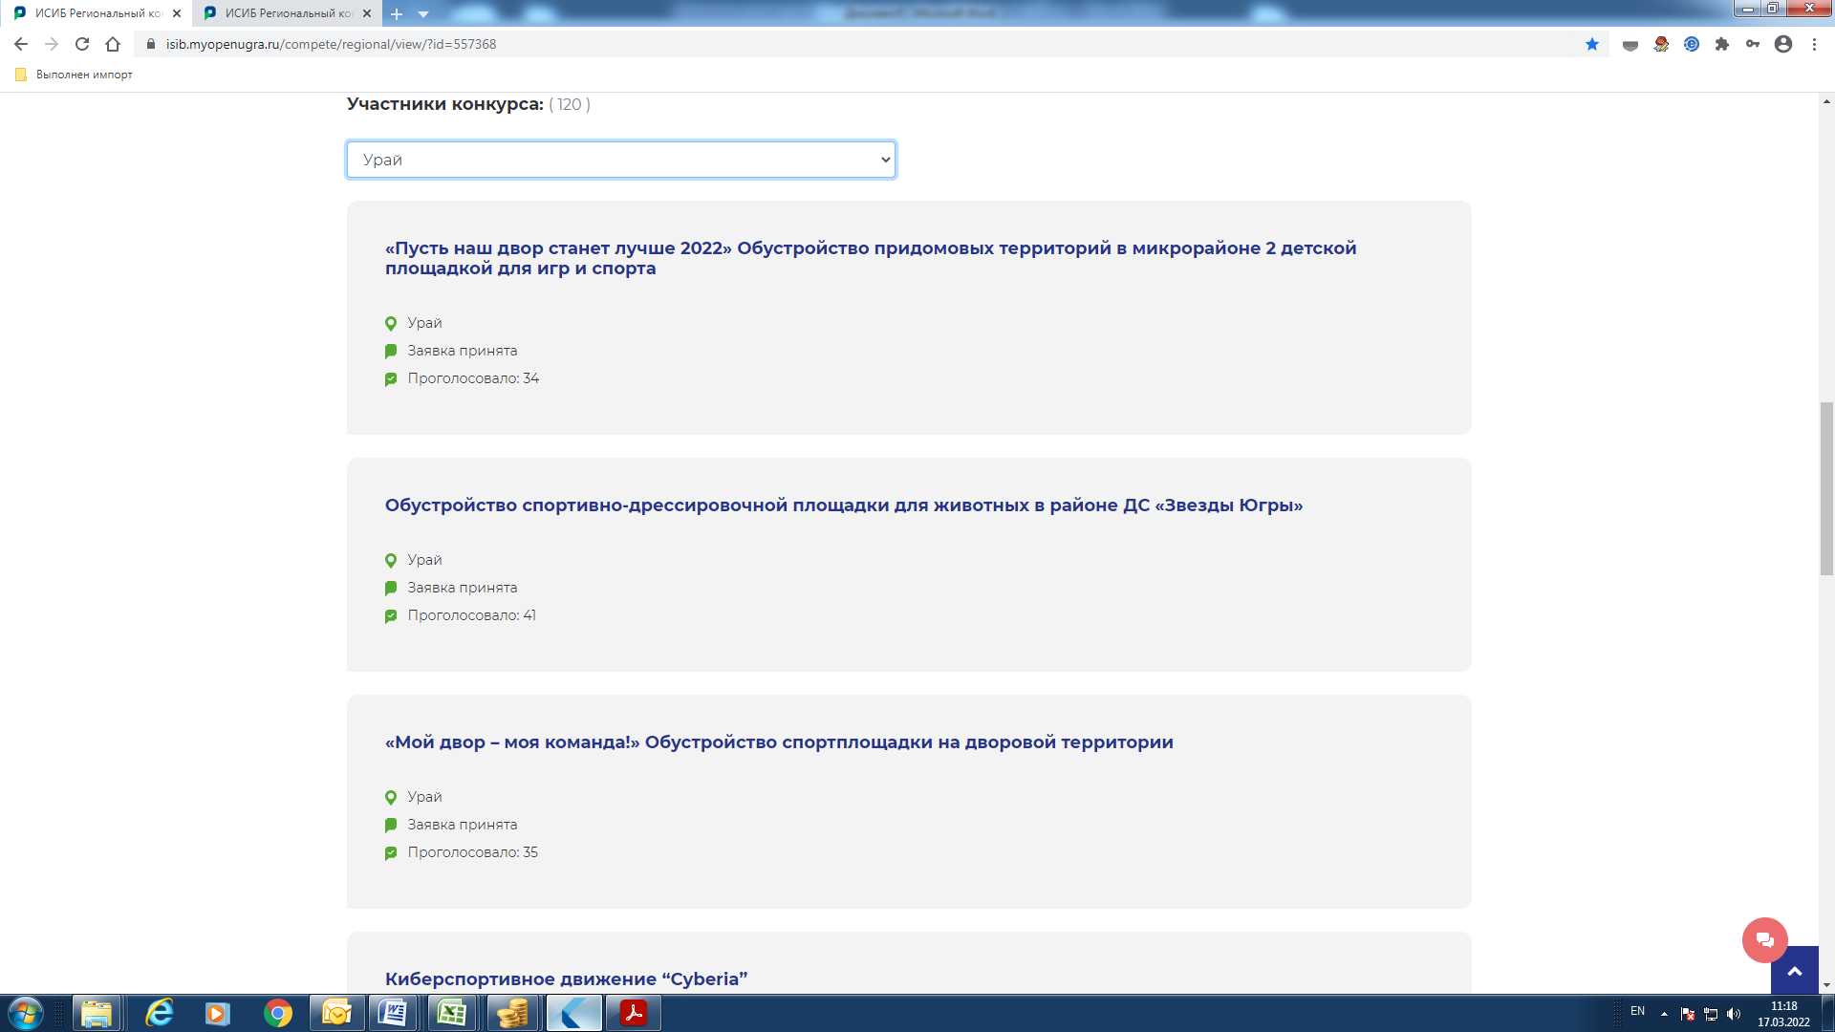

Нажать на первую из них, появится:

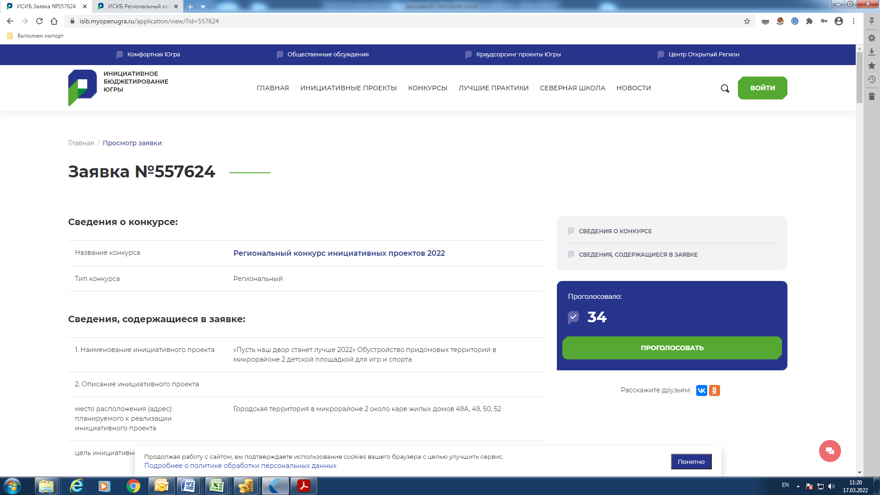

Нажать кнопку «Проголосовать», появится следующее:
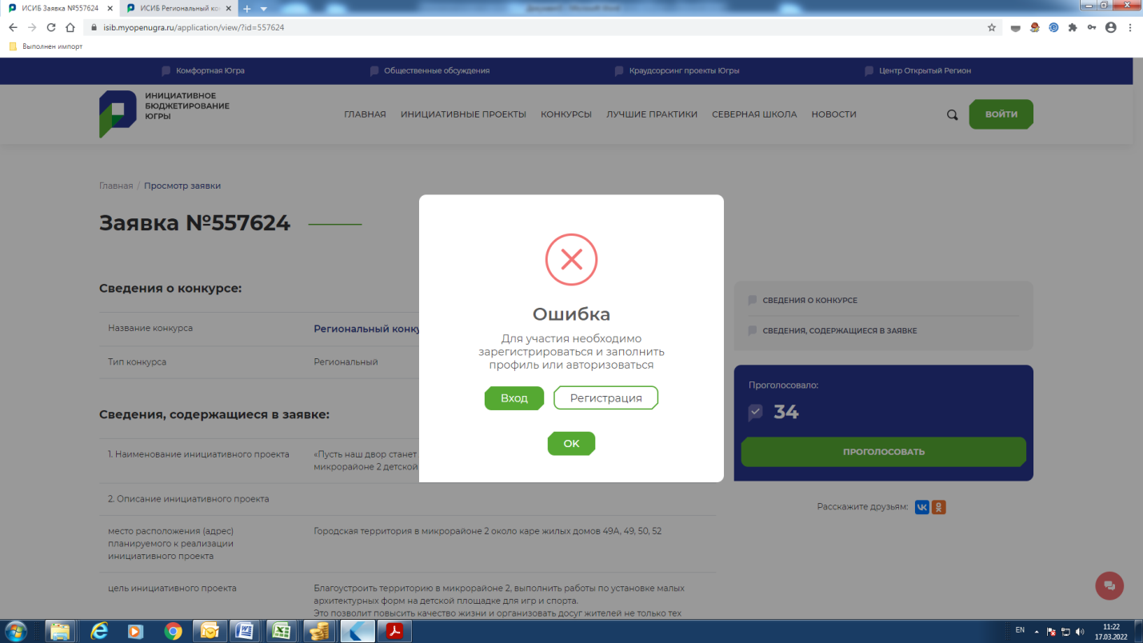
Нажать на кнопку «Регистрация» и «ОК», появится:
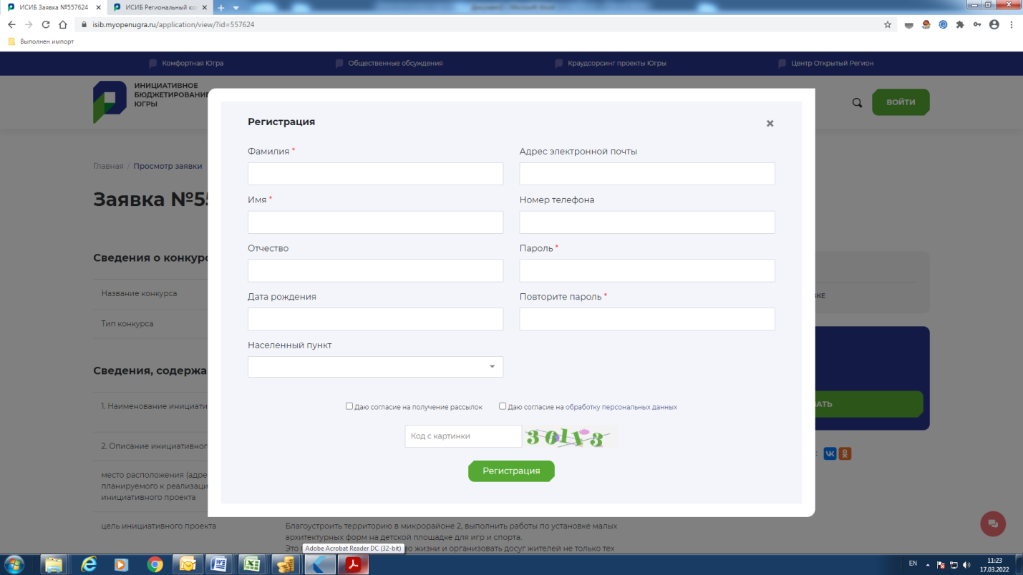

Заполняем
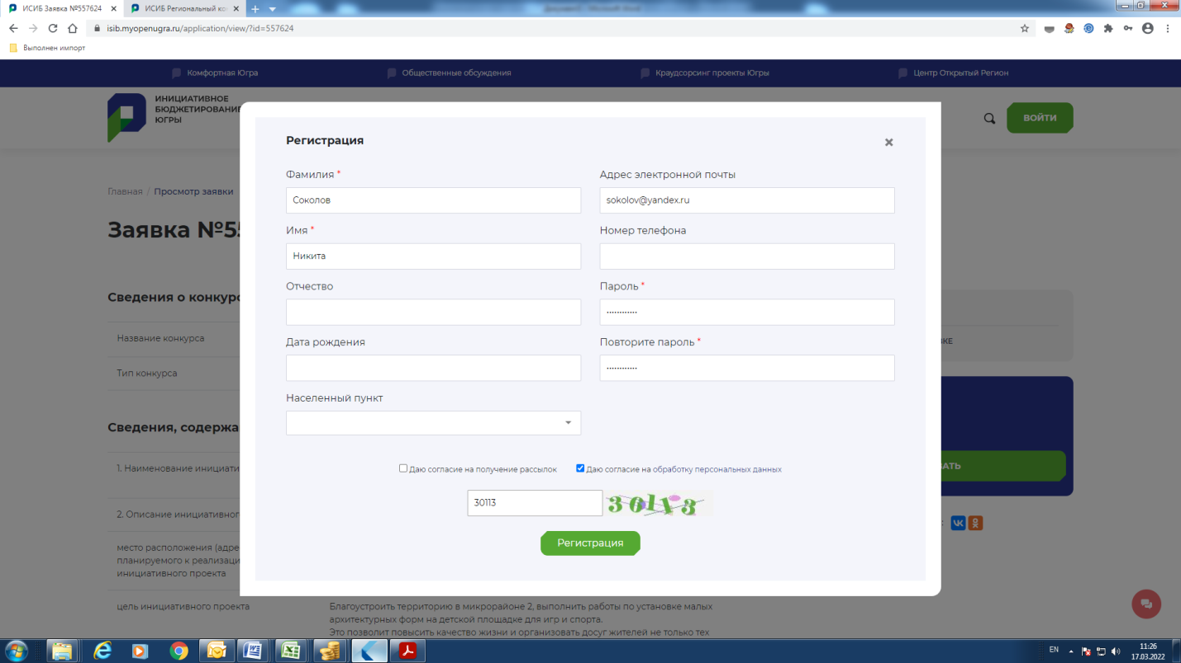
И нажимаем на кнопку «Регистрация» после чего голосование будет доступно.

Нажимаем кнопку «Проголосовать» и ждём, пока не появится – «Ваш голос учтён»
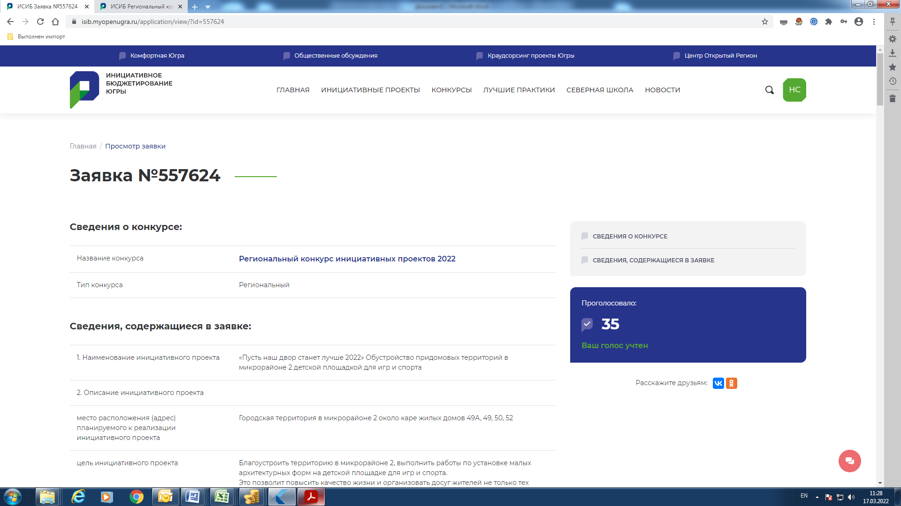
Далее возвращаемся на предыдущую страницу

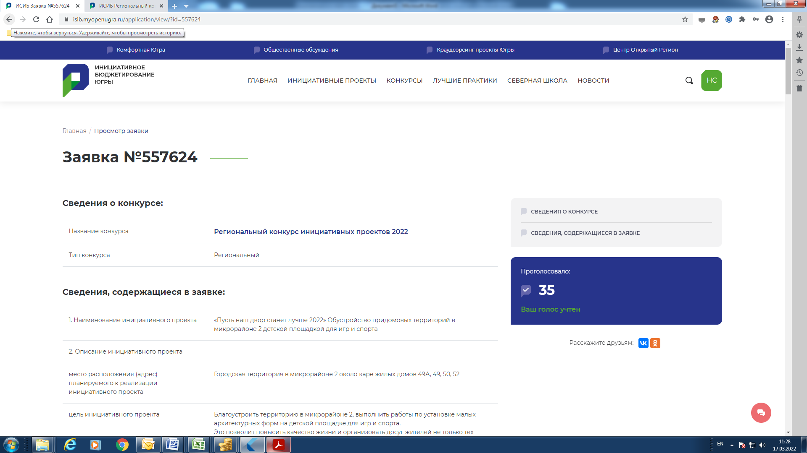
И
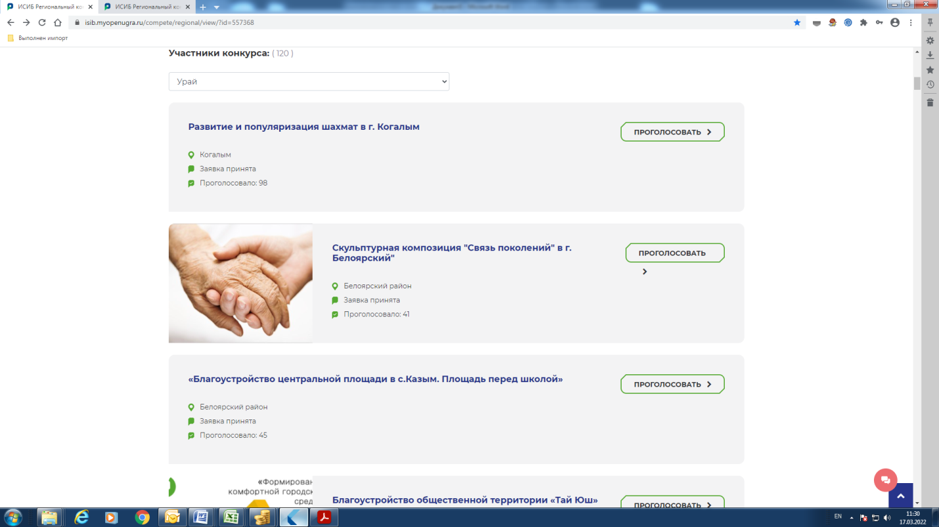

Обязательно обновляем страницу нажатием клавиши «F5»

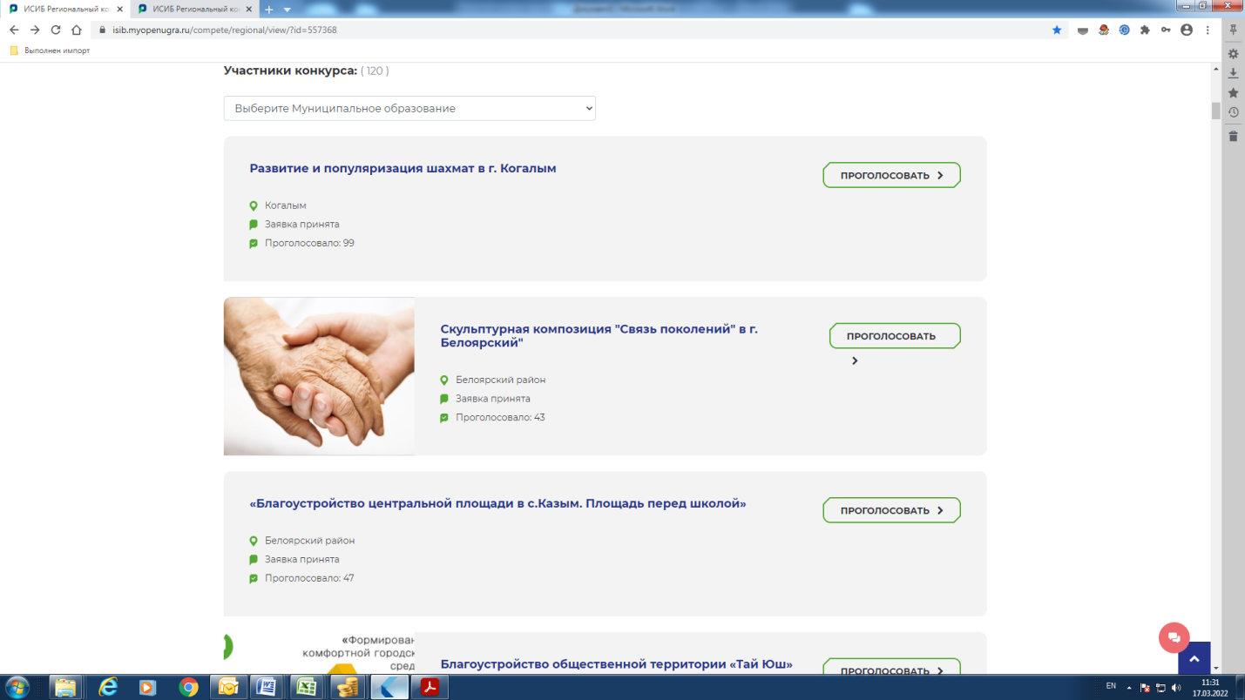

После обновления страницы вновь выбираем из «Участников конкурса» - УРАЙ и повторяем аналогичные действия с остальными 9-ю проектами.
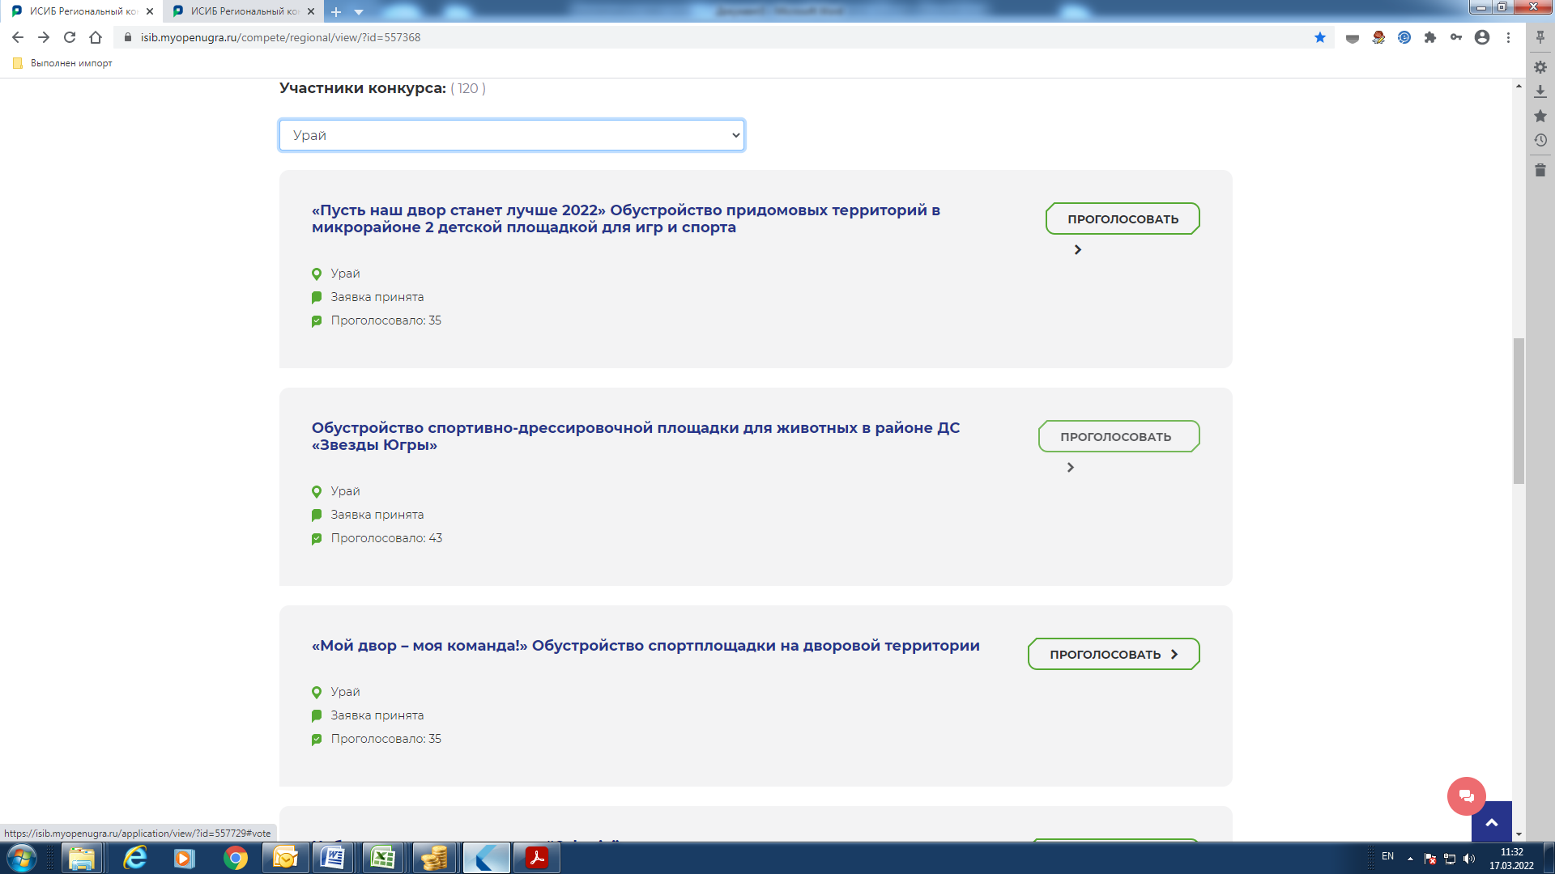

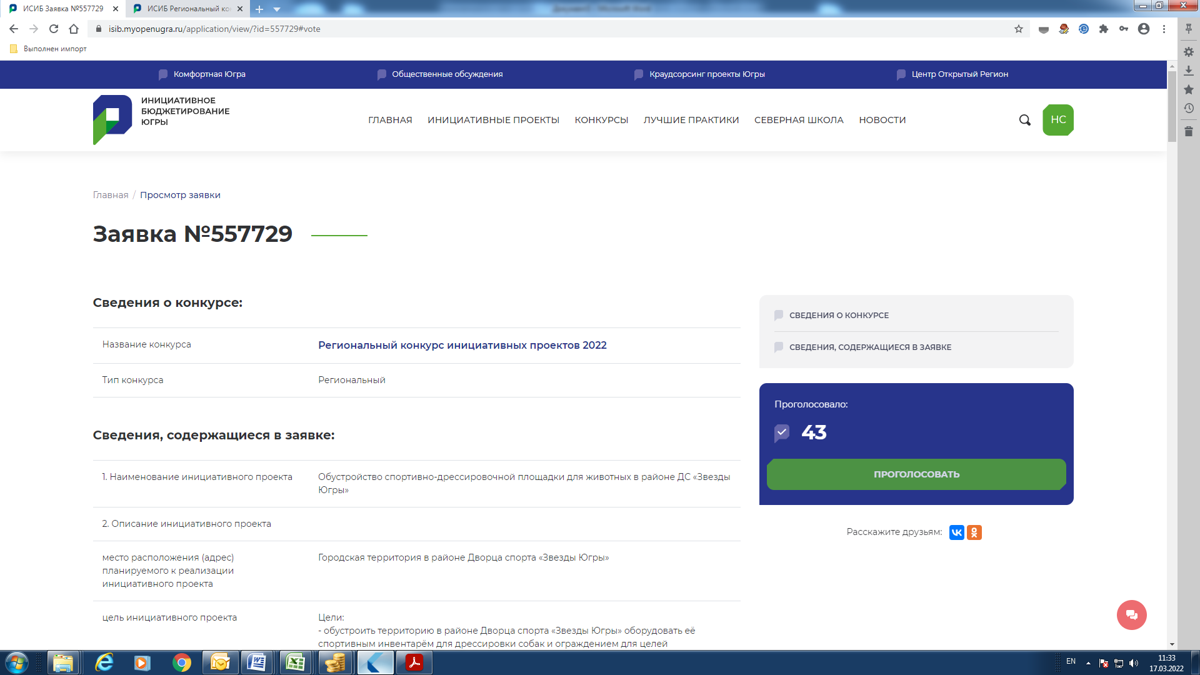

Спасибо!

